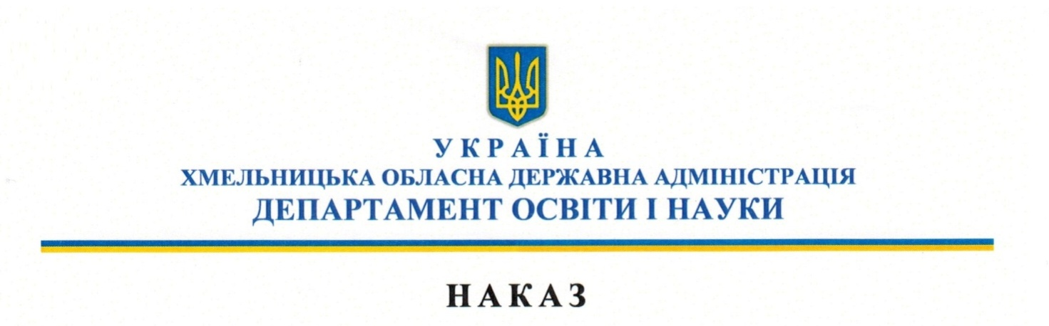

23.04. 2021 Хмельницький № 112-од

Про організацію проведення обласного
заочного літературного конкурсу
«Поетичний зорепад» серед учнів
та працівників закладів професійної
(професійно-технічної) освіти

Відповідно до підпункту 6.19. пункту 6 Положення про Департамент освіти і науки Хмельницької обласної державної адміністрації, затвердженого розпорядженням голови обласної державної адміністрації від 11.02.2014 №49/2014–р, Положення про обласний заочний літературний конкурс «Поетичний зорепад» серед учнів та працівників професійно-технічних навчальних закладів, затверджене наказом начальника управління освіти і науки Хмельницької обласної державної адміністрації від 29.02.2012 № 168-но, зареєстрованого в Головному управлінні юстиції у Хмельницькій області 07.03.2012 за №37/1773, з метою виявлення і розкриття поетичного обдарування молоді та працівників закладів професійної (професійно-технічної) освіти, підвищення ролі естетичного виховання і прищеплення любові до рідної мови та літератури, формування патріотичних почуттів засобами літературного слова

НАКАЗУЮ:

1. Затвердити склад журі обласного заочного літературного конкурсу «Поетичний зорепад» серед учнів та працівників закладів професійної (професійно-технічної) освіти згідно із додатком.

2. Хмельницькому державному центру естетичного виховання учнівської молоді (Т. Григорчук) провести у квітні-травні 2021 року обласний заочний літературний конкурс «Поетичний зорепад» серед учнів та працівників закладів професійної (професійно-технічної) освіти.

3. Директорам закладів професійної (професійно-технічної) освіти:
3.1. Забезпечити підготовку та якісне проведення І-го (відбіркового) етапу літературного конкурсу «Поетичний зорепад», який проводиться між конкурсантами у закладах професійної (професійно-технічної) освіти області.
3.2. Надіслати матеріали переможців І-го (відбіркового) етапу у Хмельницький державний центр естетичного виховання учнівської молоді для участі в ІІ-му (обласному) етапі літературного конкурсу «Поетичний зорепад» серед учнів та працівників закладів професійної (професійно-технічної) освіти.
4. Контроль за виконанням цього наказу покласти на заступника
директора - начальника управління професійної освіти та ресурсного забезпечення Департаменту А. Харчук.

Голова комісії з припинення
Департаменту Віктор ОЧЕРЕТЯНКО

Начальник відділу професійної
освіти та виховної роботи
управління професійної освіти
та ресурсного забезпечення
Департаменту ____________ С. Фіярська

Головний спеціаліст відділу
організаційно-нормативного
забезпечення управління освітньої
діяльності та організаційного
забезпечення Департаменту ____________ Н. Блажкова

Головний спеціаліст-юрисконсульт
Департаменту ____________ В. Третяк

Гузак М.С. (067) 868-13-69
Додаток
до наказу Департаменту
освіти і науки Хмельницької обласної державної адміністрації
23.04.2021 № 112-од

Склад журі
обласного заочного літературного конкурсу
«Поетичний зорепад» серед учнів та працівників закладів
професійної (професійно-технічної) освіти

ОЛІЙНИК  Володимир Григорович | – | голова обласного Всеукраїнського громадського об’єднання «Український клуб», член правління Хмельницької міської літературної спілки «Поділля», редактор часопису «Літературна громада», голова журі (за згодою)
ХОМЯК  Лінда Андріївна | – | завідувач організаційно-масового відділу ХДЦЕВУМ, секретар
СЛОНЕВСЬКА  Ірина Борисівна | – | завідувач кафедри культурології та зарубіжної літератури, кандидат філософських наук (за згодою)
РИБЧИНСЬКА  Ольга Василівна | – | заступник директора з наукової роботи Хмельницької ССЗШ І - ІІІ ступенів №1, член Всеукраїнської творчої спілки «Конгрес літераторів України» (за згодою)
ГОРБАТЮК  Василь Іванович | – | письменник, член Національної спілки письменників України (за згодою)
БАЙДАК  Ігор Миколайович | – | член національної спілки журналістів України, лауреат премії ім. Б. Хмельницького, член літературної спілки Поділля, письменник, гуморист, краєзнавець (за згодою)
ВОЛОШИНА-САВЧУК Тетяна Вікторівна | – | поетеса, лауреат Міжнародних конкурсів поезії (за згодою)

Заступник директора –
начальник управління Антоніна ХАРЧУК

